**Название проекта:**

“Welcome to hell”

**Авторы:**

Купцов Гавриил и Трунова Валентина, ученики 9 “В” класса ГБОУ Школы №1573 г. Москвы

**Идея:**

Создать игру-шутер с видом сверху. Суть игры заключается в прохождении уровней с наилучшим результатом, который зависит от количества убитых врагов, количества собранных монет и числа сохраненных HP на конец прохождения финального уровня.

**Реализация и технологии:**

Использованы библиотеки os, sys, pygame, datetime, math.

Написаны модули

* Hero (главный герой),
* Camera,
* Button,
* Bullet,
* Tile,
* Turel,
* Coin

и другие, содержащие классы и функции для работы программы. Файл main.py содержит основной код программы.

Задействованы различные модули и функции из pygame, с помощью которых реализованы взаимодействия спрайтов (героя, врагов, пуль, тайлов и так далее), движение объектов и игровой процесс в целом.

**Функции открытия окон:**

* start_screen() – основное меню приложения
* rule_screen() – окно с объяснением команд игроку
* play_level() – основное окно игры
* pause() – остановка игры во время игрового процесса.
* congratulations_screen() – поздравление игрока с победой
* dead_screen() – сообщение игроку о проигрыше
* shop_screen() – магазин с возможностью купить на заработанные монеты улучшения
* warning_screen() – вопрос о подтверждении выхода игрока из игры в главное меню
* start_new_level_screen() – вопрос о подтверждении перехода игрока на следующий уровень
* results_screen() – вывод результатов (5 лучших за всё время и последний)

**Библиотеки:**

* os,
* sys,
* pygame,
* datetime,
* math

**Немного скриншотов:**

* стартовое окно

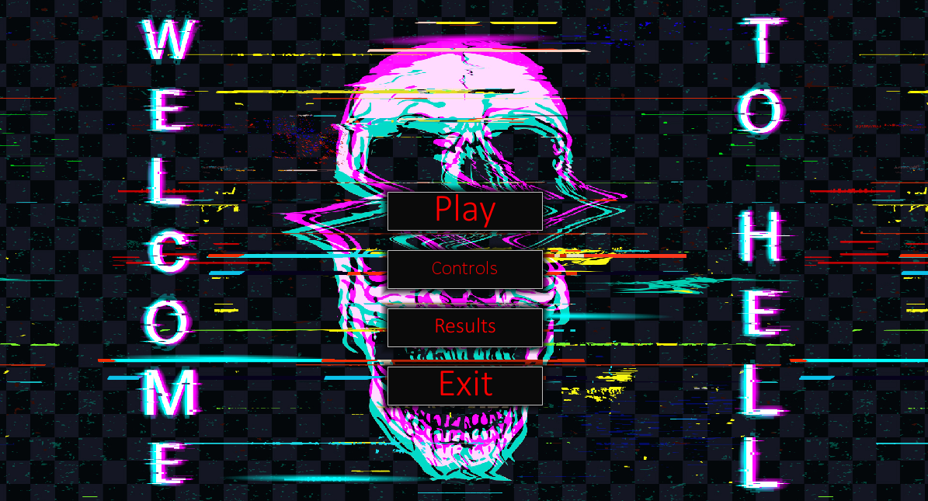

* объяснение управления

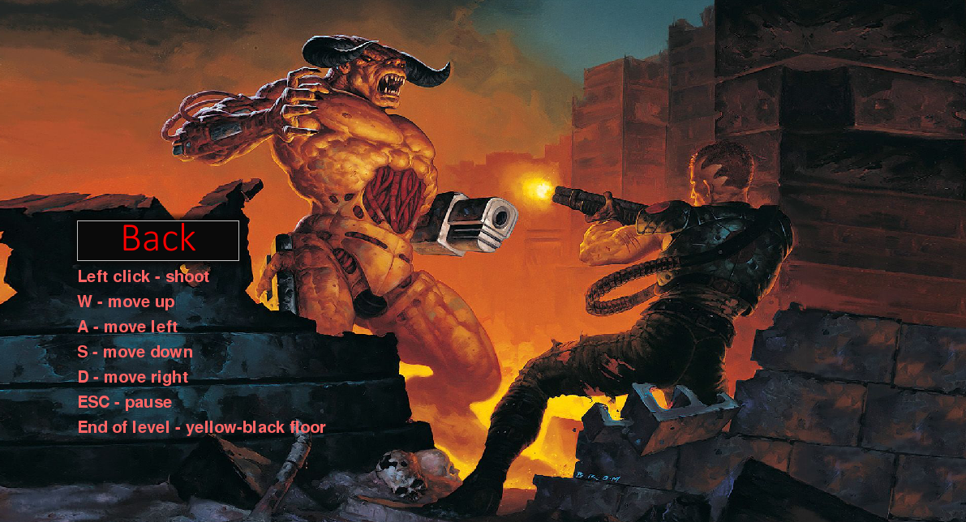

* уровни

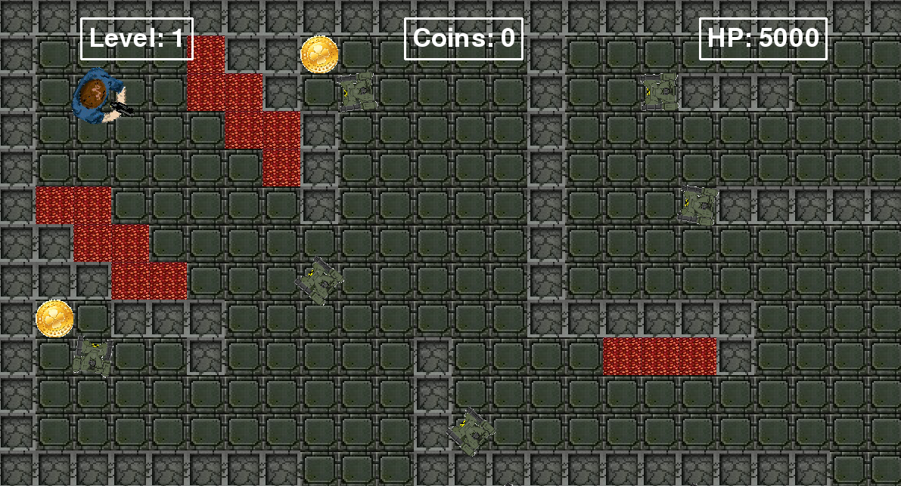

* магазин

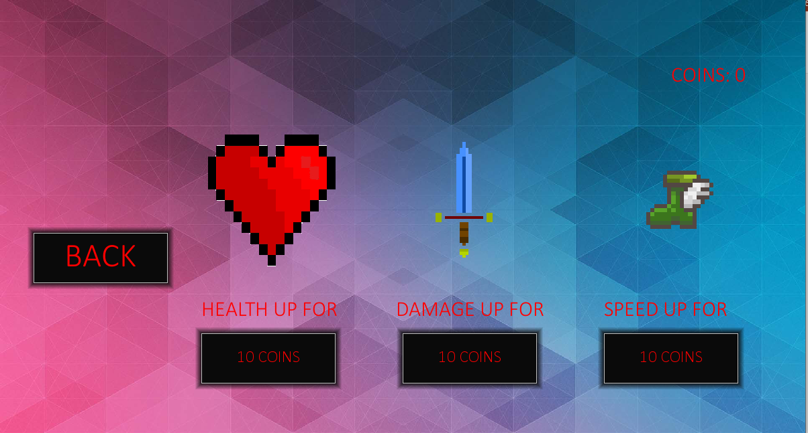

Больше скриншотов в презентации.